Rwanda werkgroep
Sinds 1987 bestaat er een uitwisseling tussen de Église Presbyterienne au Rwanda en de (Gereformeerde) PKN Kerken in Nederland.
Was het in 1987 een contact tussen de regio Remera/ Ruyumba en de classis Dordrecht, na allerlei veranderingen in Nederland en in Rwanda is het nu een contact tussen de regio Remera in Rwanda en de regio Dordrecht in Nederland.
Deelnemende gemeenten in Nederland zijn Sliedrecht, Ridderkerk, Rijsoord, Hendrik Ido Ambacht, Nieuw-Lekkerland en Alblasserdam. Vanuit Papendrecht en Slikkerveer zijn gemeenteleden op persoonlijke titel betrokken.
Elke betrokken gemeente in onze regio heeft één of twee partnergemeenten in Rwanda.
Sliedrecht heeft twee partnergemeenten in de Presbytery Remera : Mbati en Mwirute.

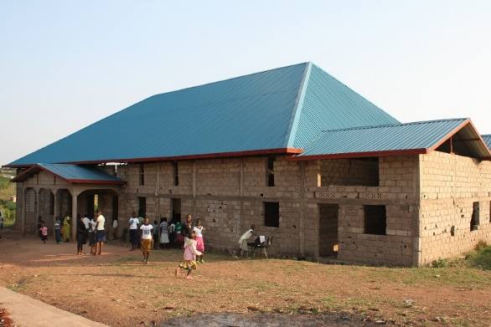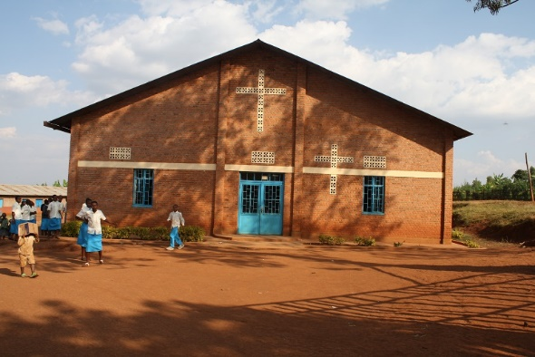
Mbati Mwirute

Uitwisselingsbezoeken
In 1988 is de eerste delegatie vanuit Nederland naar Rwanda gegaan, deze delegatie bestond uit drie mensen waaronder Gré Romijn uit Sliedrecht. Ze was 5 weken in Rwanda met nauwelijks communicatiemogelijkheden.

Gré Romijn 2e van rechts

In 1997 is een delegatie van 5 jongeren naar Rwanda gegaan waaronder Marjolein Bons (Sliedrecht) en onze latere predikant Joost Schelling, toen nog wonende in Papendrecht.

In 2015 heeft Rita Verboom met 3 andere personen uit de regio in Rwanda alle 25 gemeenten bezocht in de Presbytery Remera

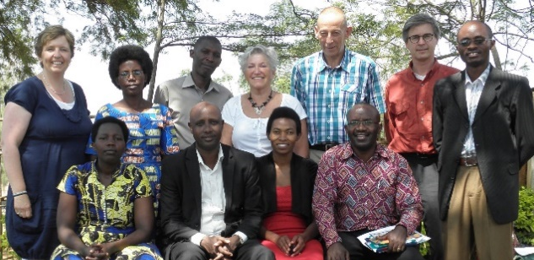 Rita Verboom 2015

Direct na dit bezoek is door haar, samen met ds. Joost Schelling, begonnen met de organisatie van een jongerenreis.
2016. De jongerenreis werd mede georganiseerd door Kerk in Actie. In ruil daarvoor moesten we een van de KiA projecten ondersteunen. Na een intensieve voorbereidingstijd om geld voor de projecten bij elkaar te krijgen, nemen uiteindelijk 16 jongeren uit de Ger. Kerk en de Herv. Gemeente + 4 personen leiding deel aan de reis. Leiding, Ds Joost Schelling, Conny Middelkoop, Jelle Bijlsma en Gerlinda van KiA.
€ 25.000,-- is bij elkaar verdiend voor Het Genocide project van ds. Jérôme Bizimana, Kinderproject Mwana Ukundwa en de partner gemeenten Mbati en Mwirute. De reis was een groot succes.
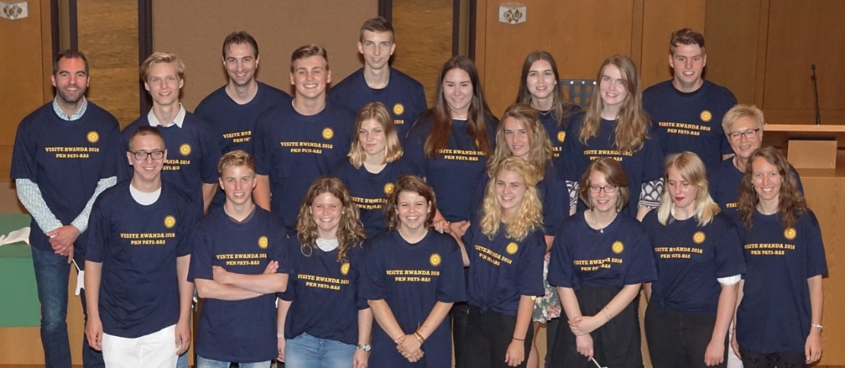 Reisgroep 2016

In 2017 heeft ds. Jérôme Bizimana, president van de Presbytery Remera, een bezoek aan Sliedrecht gebracht.

In oktober 2018 is er een delegatie uit Rwanda in de regio/Sliedrecht geweest. Het was een mooi bezoek waar heel de gemeente bij betrokken was.

In mei 2018 heeft de kerkenraad opnieuw toestemming gegeven voor het organiseren van een jongerenreis.
Er waren15 jongeren aangemeld en vier gemeenteleden gingen mee als reisbegeleiding.
In de zomer van 2019 vond de reis plaats. Ook voor deze reis is er hard gewerkt om geld bij elkaar te verdienen voor de projecten. Ook deze keer werd ruim € 25.000,-- bij elkaar gewerkt door de groep.

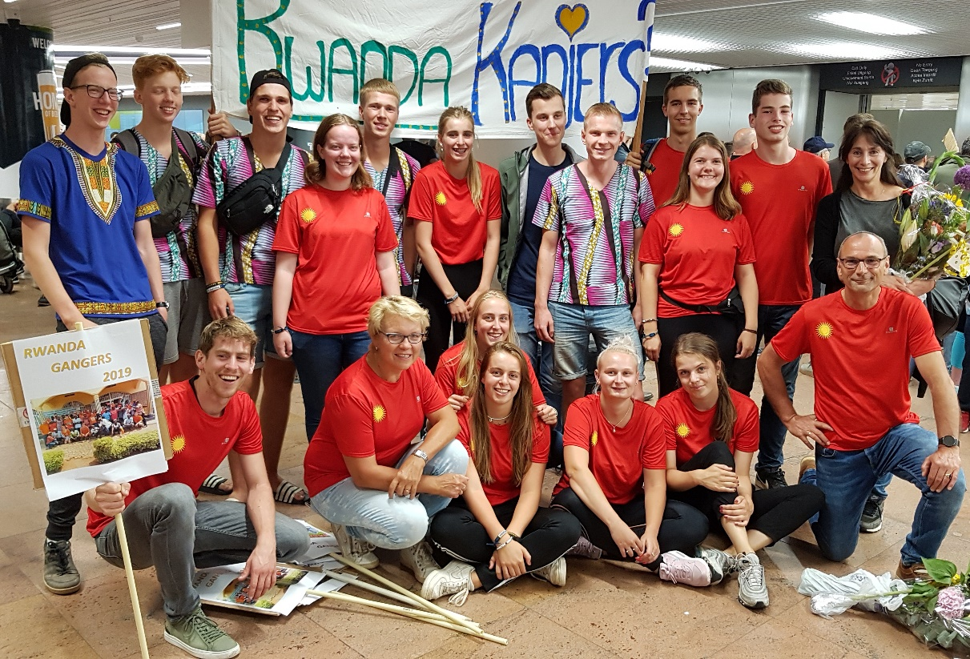 Reisgroep 2019

In totaal zijn er nu 10 delegatiebezoeken over en weer geweest.

Organisatie
De kerkenraad is de uitwisseling aangegaan en heeft de organisatie daarvan uitbesteed aan gemeenteleden. De uitwisseling wordt in elke gemeente verzorgd door een Rwanda werkgroep die valt onder de Diaconie.
Een stuurgroep zorgt voor de regionale zaken en denkgroepen ondersteunen speciale onderdelen zoals de PR. De werkgroepen houden via de app, e-mail of brieven contact met de partnergemeenten. Ze verzorgen de jaarlijkse uitwisselingszondag en regelen de delegatiebezoeken.
De uitwisseling is vooral gericht op het spirituele vlak, elkaar bemoedigen en van elkaar leren. Door de hechte vriendschap, die is ontstaan, kunnen we echter het financiële niet vergeten. Sinds de gebeurtenissen van 1994 wordt er regelmatig financiële ondersteuning verleend bij de wederopbouw van kerken, scholen e.d.
In Sliedrecht is een paar keer geld verzameld voor de bouw van de kerk in Mwirute. Sinds 2002 is er een denkgroep Kleine projecten die onder de naam “Umubano – Vriendschap” geld verzameld om kleine projecten te ondersteunen. Mbati is ondersteund met een collecte, door de diaconie aangevuld tot € 1000,-- om hun gedeeltelijk ingestorte kerk te kunnen repareren. De diaconie heeft ook diverse keren ziektekosten verzekeringen betaald voor de Lightgroup.
In 2017 - 2018 is door de gemeente gespaard voor nieuwe daken op huizen van de allerarmsten. Er is € 1000,- ingezameld. De jongeren reisgroep 2019 nam dit mee en hielp bij de constructie.
In 2020 is de door de Covid pandemie zwaar getroffen regio financieel ondersteund. Er zijn in heel de regio collectes geweest. De verschillende diaconieën hebben er extra geld bijgelegd. Het geld is gebruikt om voedselpakketten te kunnen kopen voor de allerarmsten.

Nog steeds steunen we vanuit de regionale werkgroepen div. projecten. Het zijn participatieprojecten. Zij en wij betalen een even groot deel om het project uit te kunnen voeren.
Als u wilt bijdragen aan de projecten in Rwanda of de werkgroep steunen met hun activiteiten dan kunnen giften en bijdragen worden overgemaakt op
Rekeningnummer NL55 RABO 0373 7058 24 t.n.v. Diaconie Geref. Kerk Sliedrecht. t.g.v. Rwanda
De Rwandawerkgroep Sliedrecht bestaat uit: 7 leden waarvan verschillende leden in Rwanda zijn geweest.
Rita Verboom vrz.(2015), Hannah Bakker (2016), Mari Bakker (namens de Diaconie), Marjolein Bons (1997), Conny Middelkoop (2016), Marielle Verwoerd (vertaler) en Rik de Waard (2019).

